BẢNG TỔNG HỢP DANH HIỆU KHEN THƯỞNG
Trường Tiểu học Vĩnh Phong 1
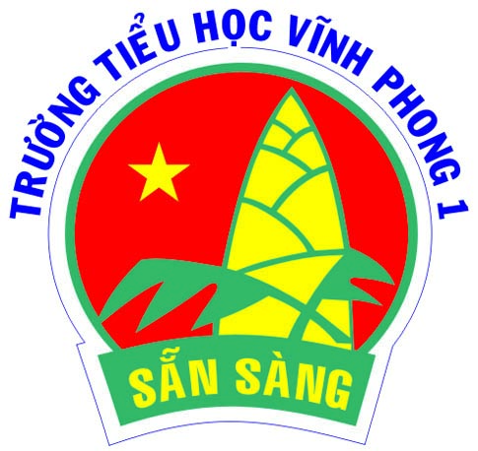
Từ năm học: 2010 – đến nay

Năm học | Danh hiệu khen thưởng
2010 -2011 | - Trường được UBND huyện công nhận danh hiệu tập thể Lao động tiên tiến.  - Chi bộ trong sạch vững mạnh tiêu biểu.  - Tổ chức Công đoàn, Đoàn thanh niên, Liên đội vững mạnh xuất sắc.  - Phong trào "Trường học thân thiện-học sinh tích cực" đạt xuất sắc.  - Được công nhận trường xanh - sạch - đẹp mức độ cao.
2011 – 2012 | - Trường được UBND huyện công nhận danh hiệu tập thể Lao động tiên tiến.  - Chi bộ trong sạch vững mạnh tiêu biểu.  - Tổ chức Công đoàn, Đoàn thanh niên, Liên đội vững mạnh xuất sắc.  - Phong trào "Trường học thân thiện-học sinh tích cực" đạt xuất sắc.  - Được công nhận trường xanh - sạch - đẹp mức độ cao.
2012 – 2013 | - Trường được UBND huyện công nhận danh hiệu tập thể Lao động tiên tiến.  - Chi bộ trong sạch vững mạnh tiêu biểu.  - Tổ chức Công đoàn, Đoàn thanh niên, Liên đội vững mạnh xuất sắc.  - Phong trào "Trường học thân thiện-học sinh tích cực" đạt xuất sắc.  - Được công nhận trường xanh - sạch - đẹp mức độ cao.
2013 - 2014 | - Trường được UBND huyện công nhận danh hiệu tập thể Lao động tiên tiến.  - Chi bộ trong sạch vững mạnh.  - Tổ chức Công đoàn, Đoàn thanh niên, Liên đội vững mạnh xuất sắc.  - Phong trào "Trường học thân thiện-học sinh tích cực" đạt xuất sắc.  - Được công nhận trường xanh - sạch - đẹp mức độ cao.
2014 - 2015 | - Trường được UBND huyện công nhận danh hiệu tập thể Lao động tiên tiến.  - Chi bộ trong sạch vững mạnh tiêu biểu.  - Đạt Giấy khen của BDV Tỉnh ủy về phong trào thi đua dân vận khéo giai đoạn 2013 - 2015. về mô hình "Trường học Xanh - Sạch - Đẹp và an toàn" mức độ cao.  - Tổ chức Công đoàn, Đoàn thanh niên, Liên đội vững mạnh xuất sắc.  - Giấy khen của Công đoàn Giáo dục huyện.  - Phong trào "Trường học thân thiện-học sinh tích cực" đạt xuất sắc.  - Được công nhận trường xanh - sạch - đẹp mức độ cao.
2015-2016 | - Trường được UBND huyện công nhận danh hiệu tập thể Lao động tiên tiến.  - Bằng khen của UBND tỉnh về thi đua Khối đạt hạng Ba.  - Được công nhận lại trường đạt chuẩn Quốc gia mức độ I và đạt trường đạt chuẩn Kiểm định chất lượng giáo dục mức độ 3.  - Chi bộ trong sạch vững mạnh tiêu biểu.  - Tổ chức Công đoàn, Đoàn thanh niên, Liên đội vững mạnh xuất sắc.  - Giấy khen của Công đoàn Giáo dục huyện.  - Phong trào "Trường học thân thiện-học sinh tích cực" đạt xuất sắc.  - Được công nhận trường xanh - sạch - đẹp mức độ cao.
2016-2017 | - Trường được UBND huyện công nhận danh hiệu tập thể Lao động tiên tiến.  - Trường được UBND tỉnh công nhận danh hiệu tập thể Lao động xuất sắc.  - Bằng khen của UBND tỉnh về thi đua Khối đạt hạng Ba.  - Tiếp tục duy trì trường đạt chuẩn Quốc gia mức độ I và đạt trường đạt chuẩn Kiểm định chất lượng giáo dục mức độ 3.  - Chi bộ trong sạch vững mạnh tiêu biểu.  - Tổ chức Công đoàn, Liên đội vững mạnh xuất sắc.  - Giấy khen của LĐLĐ huyện.  - Phong trào "Trường học thân thiện-học sinh tích cực" đạt xuất sắc.  - Được công nhận trường xanh - sạch - đẹp mức độ cao.
2017-2018 | - Trường được UBND huyện công nhận danh hiệu tập thể Lao động tiên tiến.  - Trường được UBND tỉnh công nhận danh hiệu tập thể Lao động xuất sắc.  - Tiếp tục duy trì trường đạt chuẩn Quốc gia mức độ I và đạt trường đạt chuẩn Kiểm định chất lượng giáo dục mức độ 3.  - Chi bộ trong sạch vững mạnh.  - Tổ chức Công đoàn, Liên đội vững mạnh.  - Giấy khen của LĐLĐ huyện.  - Phong trào "Trường học thân thiện-học sinh tích cực" đạt xuất sắc.  - Được công nhận trường xanh - sạch - đẹp mức độ cao.
2018-2019 | - Trường được UBND huyện công nhận danh hiệu tập thể Lao động tiên tiến.  - Trường được UBND tỉnh công nhận danh hiệu tập thể Lao động xuất sắc.  - Bằng khen của Chủ tịch UBND tỉnh khen tăng tập thể hoàn thành xuất sắc nhiệm vụ năm học 2018-2019.  - Tiếp tục duy trì trường đạt chuẩn Quốc gia mức độ I và đạt trường đạt chuẩn Kiểm định chất lượng giáo dục mức độ 3.  - Chi bộ trong sạch vững mạnh.  - Tổ chức Công đoàn, Liên đội vững mạnh.  - Phong trào “Trường học thân thiện-học sinh tích cực” đạt xuất sắc.  - Được công nhận trường xanh - sạch - đẹp mức độ cao.
2019-2020

